Stage du 21 au 25 novembre 2022

Timothé AOUN

Stars services

Rapport de stage

Après l’observation dans une entreprise en informatique

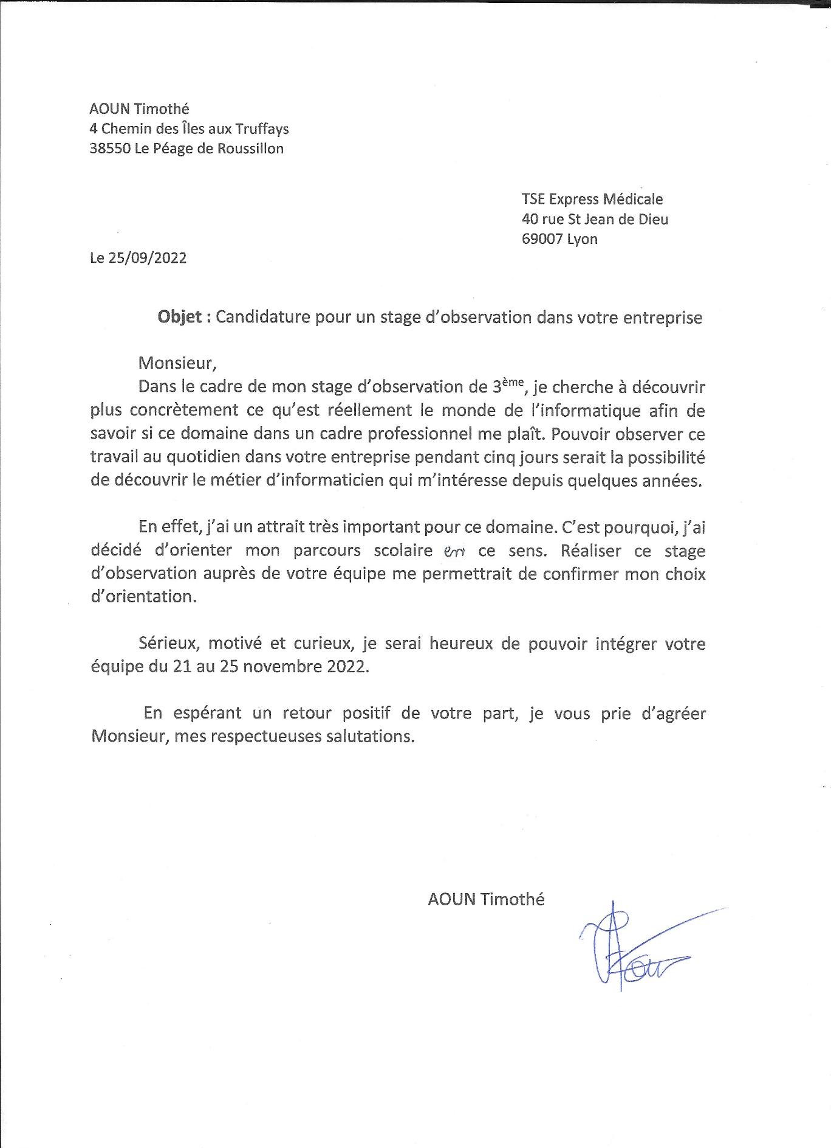

Ceci est ma lettre de motivation



**Sommaire :**

**Introduction - - - - - - - - - - - - - - - - - - - - - - - - - - - - - - - - - - - - - - - - - - - Page** 02

**Partie 1 : *Présentation de l’entreprise* - - - - - - - - - - - - - - - - - - - - - - - - Pages** 04 à 07

**Partie 2 : *Professions dans l’entreprise* - - - - - - - - - - - - - - - - - - - - - - - - Pages** 08 à 13

**Parties 3 : *Mes impressions* - - - - - - - -- - - - - - - - - - - - - - - - - - - - - - - - Pages** 14 à 16

**Annexes - - - - - - - - - - - - - - - - - - - - - - - - - - - - - - - - - - - - - - - - - - - - - - Pages** 17 à 33

**Introduction**

***Dans cette partie, nous verrons :***

🡪 *les remerciements*

🡪 *les démarches et les objectifs*

Remerciements :

Je remercie mes parents qui m’ont aidé à trouver un stage. Merci au personnel de l’entreprise (service client, service commercial, service de biologie, service informatique dans sa globalité) pour sa coopération et son attention envers moi. J’ai beaucoup appris de lui. Je tiens également à remercier Cyril Malécot, mon tuteur qui a organisé le déroulement de mon stage et a répondu à mes questions. Je remercie également le service de transport, spécialement Yassine, un chauffeur du service transport, qui a accepté de me prendre dans sa tournée. Il m’a montré beaucoup de choses que j’ignorais.

Stage : Démarches et objectifs

J’ai voulu faire un stage dans le domaine informatique car c’était et c’est toujours pour moi une passion. J’ai désiré observer en quoi consistait réellement ce monde en entreprise pour voir si j’en fais mon métier. De plus, lors de ce stage, j’ai beaucoup appris (des fonctions de l’ordinateur, des programmes…) Comme ma famille est grande, mes parents et moi avons demandé à mon oncle travaillant dans une entreprise du côté informatique de m’accepter en stage d’observation. Celui-ci a demandé un CV et une lettre de motivation. J’ai donc fait et envoyé en septembre mon dossier (voir **annexes 8 et** **9**). Le responsable de l’entreprise a accepté de m’accueillir et j’ai fait signer la convention de stage quelques mois plus tard.

** Partie I :**

***Présentation de l’entreprise***

***Stars service***

* *des généralités*
* *les activités de l’entreprise*
* *l’organigramme hiérarchique*

***Dans cette partie, nous verrons :***

Généralités**:**

L’entreprise que j’ai eu la chance de visiter se nomme « *Stars Service* » (logo de celle-ci **annexe 4**). Pour appeler le service client (que je vous présenterai plus tard), les clients l’appellent pour livrer ou se faire livrer des commandes. Il vous suffit d’appeler le 09 70 82 18 00. *Stars Service*  est constituée de 25 agences (voir **annexe** **16**). L’agence dans laquelle je me suis rendu se trouve à Lyon, 15 chemin des Moulins. Le dirigeant de *Stars service* est Hervé Street (voir **annexe** **6**). D’après le site Internet appartenant à la société ([Evolutions, attentes et enjeux du marché de la livraison du dernier km (groupestarservice.com)](https://www.groupestarservice.com/actualites/), (lien : <https://www.groupestarservice.com/actualites/>), cette entreprise a la médaille d’or Ecovadis qui récompense les actions sur l’environnement, la responsabilité des achats, le social et l’éthique. Le PDG Hervé Street dit même : « Nous sommes extrêmement fiers d’avoir obtenu la médaille d’or Ecovadis et allons continuer d’accentuer nos efforts en matière de RSE**»**

L’entreprise a été fondée en 1987. Elle a donc environ 35 ans d’expérience. Cette entreprise fonctionne grâce à des applications qui permettent de planifier leurs livraisons. Au début, *Stars Service* utilisait l’application Mistral. Puis, elle a acheté TSE qui est spécialisée dans le médical. Celle-ci utilisait l’application Biotrack. *Stars Service* a donc décidé de basculer sur cette application-ci. C’était il y a dix ans. De nos jours, le chef de l’entreprise a décidé de repasser à l’application Mistral. Les deux sont application : Mistral et Biotrack sont donc utilisées pour l’instant en attendant que tous les membres de l’entreprise maîtrisent l’application Mistral.

J’ai remarqué que cette entreprise qui s’appelle *Stars Service,* possède une application du nom de Mistral (pour voir à quoi ressemble l’écran d’accueil, je vous invite à regarder **l’annexe** **3**). En effet, cette application permet d’observer la position des véhicules et leur température. Cela m’a impressionné car ils peuvent vraiment être suivi en direct et en permanence. Cette entreprise est composée de quatre parties : StarService Retail qui est écrit en rouge, StarService Automotive qui est écrit en orange, StarService Gourmet qui est écrit en violet et StarService healthcare qui est écrit en vert. (Voir logos de *Stars service* et d’un gros client **annexe 4**)**.**

Le service Automotive s’occupe de la mécanique des voitures. Le service Gourmet s’occupe de l’alimentation, le service Healthcare s’occupe des soins humains et le service Retail s’occupe des livraisons. J’ai appris la plupart de ces informations dans le bureau de Cyril (mon tuteur). Les quatre domaines sont totalement différents et c’est cela qui m’impressionne. La société est composée de plusieurs équipes et de 35 agences nationales. Le principal fonctionnement de l’infrastructure est d’ailleurs dans **l’annexe n°12**, on peut observer qu’elle repose sur une base d’échange.

Au niveau des locaux, ce sont des sites de production de chargement et de déchargement (Voir **annexe** **5**). Des bureaux sont présents ainsi qu’un service support (composé principalement d’un service qualité, un service client, un service informatique, un service médical et un service automobile). Dans l’entreprise que j’ai visitée, il y avait des couloirs donnant sur des salles (bureaux, toilettes, salle des serveur…). Un étage était également présent mais il fonctionnait avec même principe.

Au niveau des machines et du matériel, il y a énormément d’outils mis à disposition car l’entreprise est vaste. Je vais donc en présenter seulement quelques-uns : Dans le domaine informatique, beaucoup d’ordinateurs, d’imprimantes et d’écrans sont mis à disposition dans différents bureaux. Les employés se connectent souvent à distance. Par exemple pour accéder à d’autres ordinateurs, les employés utilisent les logiciels AD (Active Directory) et VNC. J’ai donc remarqué que beaucoup d’applications sont utilisées comme office 365, Teams, VNC…

Dans la partie plus globale, un trafic énorme d’échange est présent, il y a donc des poids lourds (3 dans l’agence) et de véhicules légers (comme les camionnettes). Dans toute l’entreprise, 3800 véhicules multi-température sont mis à disposition (véhicules que j’ai pu prendre en photographie lors de ma visite au service de transport **annexe 15**).

L’équipe informatique est composée de plusieurs services : le service client, le service biologie, le service informatique (qui s’occupe plus principalement de la partie applicative et technique des logiciels et des différents problèmes techniques) et le service commercial.

Activités de l’entreprise :

*Pour le second point de cette partie, nous verrons des informations en lien avec l’activité pour la société Stars service :*

L’entreprise exerce une activité tertiaire. Elle possède plusieurs services et plusieurs fonctions :

1. Le service informatique : il est composé d’un Technicien du système et du réseau, de deux ingénieurs en développement, du responsable EDI et d’un chef de projet. Ce service contient également plusieurs autres domaines : Le service biologie comprend un directeur, une responsable administrative et coordonnatrice ainsi qu’un autre collègue. Celui-ci travaille dans une agence différente de celle que j’ai observé. Dans le service informatique, on peut également retrouver le service client, le pôle commercial et le service de qualité opérationnelle.
2. Pour tout ce qui est livraison, j’ai pu observer une hiérarchie : Les transporteurs et leur chef d’équipe sont dépendant des dispacheurs sur le quai. Ceux-ci dépendent aussi du responsable d’exploitation. Comme tous les services, le supérieur est le directeur général.

L’entreprise possède de nombreux partenaires comme Xerox et Micropole qui fournissent le matériel informatique. Leur origine est internationale. Je pourrais citer Soluvan, approvisionne ce qui est rattaché au transport et Carrier qui lui, fournit les cuves de congélation (pour garantir une température basse lors des transports de médicaments ou de nourriture)*.*

Amazon, Biomni, Monoprix, Nicolas, Cargo et PS 1(Pegot Citroën) sont des clients de l’entreprise. La clientèle est d’origine nationale mais l’entreprise fournit également des pays limitrophes (majoritairement la Belgique et la Suisse). Chronopost qui exerce à l’échelle internationale, est en concurrence avec cette entreprise (logos de Chronopost et de *Stars service* **annexe 4**). Transeuroformat est également en concurrence et pratique à échelle européenne. Je peux également citer Gt Location sans savoir à quelle échelle son service travaille dans le monde.

J’ai remarqué que le trafic routier de Stars Service est énorme. Enormément d’échanges ont donc lieu. La police scientifique, les tribunaux, les hôpitaux font également partie de la clientèle (demande de transport de preuves comme de stupéfiants, d’armes…). Pour voir le trafic routier de *Stars service*, je vous propose d’aller regarder **annexe 16.**

Voici en **annexe 17** l’organigramme hiérarchique avec majoritairement les différents services que j’ai pu observer.

Les hommes dans l’entreprise**:**

L’entreprise contient 4 000 collaborateurs en totalité dont 95% étant en Contrat à durée indéterminée (CDI). Comme vous l’avez peut-être remarqué précédemment et/ou dans l’organigramme, de nombreux métiers sont exerçables (cf page précédente).

En moyenne, les employés travaillant sans horaires spéciaux exercent de 9h à 12h30 puis reprennent à 14h et finissent à 17h30. Comme nous avons pu remarquer, l’entreprise fait des contrats à durée déterminée (CDD), des contrats à durée indéterminée (CDI) et des contrats intérimaires. Il y a des conventions collectives mais aussi un règlement intérieur. Le personnel travaille dans des bureaux et au service informatique. Plusieurs ordinateurs sont présents dans ceux-ci. Malheureusement, je n’ai pas trouvé qui sont les représentants du personnel.

La plupart des employés bénéficient d’avantages sociaux. En effet, en étant employé dans le service informatique, des chèques cadeaux ainsi que de réductions sont donnés pour la gastronomie, des parcs d’attractions, des spectacles… De plus, un bloc-notes, un sac au nom de « *Stars service*s », une clé USB, un petit carnet contenant des post-it très fins, un tapis de souris et un porte-clé sont donnés (voir **annexe 11**). Bien sûr, des outils de travail sont prêtés : un bureau, des ordinateurs et plusieurs licences comme office 365 et Microsoft.

Au niveau de l’ancienneté du personnel, j’ai demandé à plusieurs personnes depuis combien de temps elles exerçaient. Je vais vous partager leur réponse : Dans le service client, parmi cinq personnes y travaillant, une était absente. L’expérience professionnelle des autres personnes dans cette agence variait de 1 à 5 ans. Au pôle biologie, quelqu’un du nom de Sylvie avait exercé 5 années au service client puis 17 ans au pôle biologie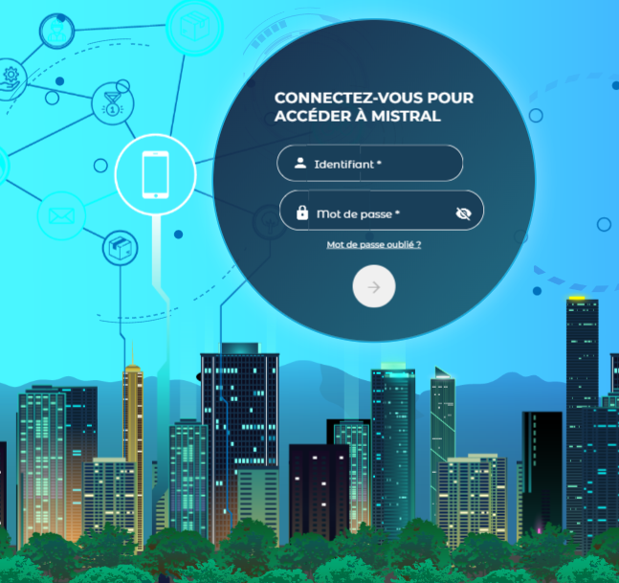 donc 22 d’exercices.

** Partie II :**

***Une profession à***

***Stars service***

***Dans cette partie, nous verrons :***

* la description du service informatique et un peu du service de transport (professions que j’ai pu observer).
* ce que j’ai fait durant le stage et les différentes professions visitées.

Description des métiers observés dans l’agence :

*Au niveau de l’informatique, nous allons principalement découvrir les professions observées lors de ce stage.*

Dans un premier temps, nous allons étudier le rôle de la réparation du matériel électronique (les imprimantes, la connexion aux logiciels et d’autres petits disfonctionnements) dont une personne du nom de Samir occupe le poste.

* Tout d’abord, un membre de l’équipe informatique l’appelle sur Teams ou lui envoie un message par Outlook en expliquant le problème. Pour cela, depuis une application, les membres d’un groupe peuvent créer des tickets (j’ai trouvé que cela était le mélange entre un SMS et un mail professionnel) et mettre le motif de problème qui sera réglé par le responsable.
* Ensuite, le réparateur (Samir) leur renvoie un mail ou bien complète le ticket. Il règle quelque fois cela par visioconférence :
  + soit en expliquant comment le résoudre,
  + soit en exprimant quand cela sera résolu.
* Dans tous les services informatiques, énormément d’applications sont mises à disposition (pour se connecter à des postes à distance, pour suivre différentes livraisons…). Ici, Samir répare la majorité des problèmes avec AD (Active Directory, logiciel de connexion à distance). En effet, le technicien du système et du réseau répare principalement les problèmes depuis son bureau. J’ai également remarqué que les membres des équipes informatiques échangent beaucoup entre eux : Il y a une visioconférence pour faire le bilan de leur journée presque chaque jour ainsi que beaucoup d’entraide et des documents consultables par le groupe.

J’ai pu observer de manière plus générale d’autres métiers (le service informatique ainsi que le service de transport) :

* Une ou plusieurs tâches sont attribuées aux différentes spécialités de l’équipe informatique. Ce service consiste essentiellement à vérifier que diverses applications fonctionnent bien, ainsi qu’à examiner la planification des commandes et la température des colis… Les membres de l’équipe informatique sont beaucoup amenés à travailler avec leur équipe (par exemple le personnel du service client travaille beaucoup en équipe mais communique aussi avec d’autres comme le service commercial ou le pôle biologie). Si l’entente entre collègues est bonne, les conditions de travail sont très agréables. Mais si elle n’est pas bonne, on est plongé dans une ambiance désagréable donc dans de mauvaises conditions de travail : Pendant sept heures, je suis allé dans la partie transport de l’agence. Les vingt premières minutes, je suis resté à l’intérieur du bâtiment. Plusieurs adjoints étaient présents. A ce moment-là, l’entente n’était pas particulièrement bonne. Cela m’a rapidement plongé dans une ambiance désagréable donc dans de mauvaises conditions de travail. Les horaires de travail sont en moyenne de 9h à 12h30 et de 14h à 17h30. Dans la partie du transport, deux tranches horaires sont possibles : de jour et de nuit. J’ai pu observer une journée dans ce service, de 7h30 à 14h 30.
* L’attribution d’un grade et le changement d’équipe sont les possibilités d’évolution en informatique. Il y a une petite hiérarchie (dans l’équipe aussi). Si on répond bien aux critères demandés, il peut même y avoir une augmentation de salaire. Dans le transport, en gagnant de l’expérience et de la maitrise de son véhicule, on peut passer de chauffeur à chef d’équipe. Puis dispacheur sur le quai (répartir les commandes à tel ou tel chauffeur), puis responsable d’exploitation et enfin, directeur général. Mais restons sur le service informatique. Des capacités intellectuelles sont demandées : avoir l’esprit d’analyse et d’équipe.
* Pour la formation, si vous souhaitez travailler au service informatique, il faut avoir un niveau bac + 5. L’embauche est plutôt longue car elle comprend de 3 à 6 mois de période d’essai. Elle est assez difficile car les critères d’emploi sont exigeants.

Ce que j’ai fait et appriS durant mon séjour à *Stars service* :

*Dans ce point, nous verrons ce que j’ai fait et appris au fur et à mesure des jours.*

Durant le premier jour, j’ai visité la plupart des bureaux de l’entreprise. J’ai constaté que beaucoup d’ordinateurs et écrans étaient présents. J’ai également exploré l’agence en général (les couloirs et différentes salles). Cela m’a permis de voir de nombreuses imprimantes et de visiter la salle des serveurs (**annexes 10, 10 suite et 10 suite 2**). J’ai également vu plusieurs véhicules de transports. Durant cette journée, je suis principalement allé dans le bureau de Cyril. Celui-ci s’occupe de la partie applicative santé, en informatique. Il est le chef de son équipe. Il m’a donné plusieurs informations sur l’entreprise et m’a ensuite conduit dans le bureau de Samir. C’est un membre de l’équipe de Cyril qui s’occupe de problèmes divers (les membres de l’entreprise lui envoient des messages lui demandant de s’occuper de tel ou tel problème). Samir m’a parlé du fonctionnement d’internet (Tout ce qui est routeur, adresses IP…) et m’a également montré beaucoup d’applications et toute la partie technique (**annexe 13**). Ensuite, l’après-midi, je suis allé dans le bureau du responsable EDI (Zacharia). Il m’a expliqué la programmation en VBScript, les applications automatiques. Cette journée était très instructive. Cependant, certaines parties ne m’ont pas intéressé et j’ai réalisé que je ne voulais pas faire de la pure programmation.

Pour la seconde journée, j’ai vu dix lieux médicaux (cliniques, hôpitaux et laboratoires). J’ai aussi vu l’application Mistral V2 et les personnes qui grâce à elle contrôlaient les livraisons. J’ai visité les salles du service de transport (**annexe 5**). J’ai pu observer des caisses conservant divers produits médicaux. Ceux-ci sont triés en plusieurs packs en fonction de la température (précisée par le client) dans laquelle ils doivent être conservés :

* les caisses à températures ambiantes : de 5 à 15°C,
* les caisses réfrigérées de 5 à 10°C,
* les caisses de congélation (sachet se mettant dans une caisse de congélation. Voir annexe 14) : de -20 à -25°C,
* certaines peuvent aller jusqu’à -80°C (grâce à une matière nommée « carboglace »). D’après un extrait que j’ai pris du site internet l’internaute (<https://www.linternaute.fr/dictionnaire/fr/definition/carboglace/#:~:text=La%20carboglace%20est%20le%20nom%20que%20l%27on%20donne,produire%20des%20effets%20de%20brouillard%20lors%20des%20spectacles>), la carboglace [est](https://www.linternaute.fr/dictionnaire/fr/definition/est/) le [nom](https://www.linternaute.fr/dictionnaire/fr/definition/nom/) que l'on [donne](https://www.linternaute.fr/dictionnaire/fr/definition/donne/) au [dioxyde de carbone](https://www.linternaute.fr/dictionnaire/fr/definition/dioxyde-de-carbone/) lorsqu'il [est](https://www.linternaute.fr/dictionnaire/fr/definition/est/) à l'[état](https://www.linternaute.fr/dictionnaire/fr/definition/etat-1/) [solide](https://www.linternaute.fr/dictionnaire/fr/definition/solide/). Elle a la [particularité](https://www.linternaute.fr/dictionnaire/fr/definition/particularite/) de [passer](https://www.linternaute.fr/dictionnaire/fr/definition/passer/) de l'[état](https://www.linternaute.fr/dictionnaire/fr/definition/etat-1/) [solide](https://www.linternaute.fr/dictionnaire/fr/definition/solide/) à l'[état](https://www.linternaute.fr/dictionnaire/fr/definition/etat-1/) [gazeux](https://www.linternaute.fr/dictionnaire/fr/definition/gazeux/) sans [transiter](https://www.linternaute.fr/dictionnaire/fr/definition/transiter/) par l'[état](https://www.linternaute.fr/dictionnaire/fr/definition/etat-1/) [liquide](https://www.linternaute.fr/dictionnaire/fr/definition/liquide-1/), d'où son [utilité](https://www.linternaute.fr/dictionnaire/fr/definition/utilite/) pour [refroidir](https://www.linternaute.fr/dictionnaire/fr/definition/refroidir/) des [corps](https://www.linternaute.fr/dictionnaire/fr/definition/corps/) à [basse](https://www.linternaute.fr/dictionnaire/fr/definition/basse/) [température](https://www.linternaute.fr/dictionnaire/fr/definition/temperature/).

J’ai aidé Yassine (chauffeur) à transporter des lettres et des analyses d’urines aux différents hôpitaux et cliniques. Il m’a expliqué le système des caisses de congélation, les embouteillages et le principe de son métier. J’ai appris que les hôpitaux s’échangeaient leurs bilans médicaux et autres médicaments grâce à TSE express médical (partie médicale de *Stars Service*). J’ai apprécié cette expérience mais certains moments sur la route m’ont paru longs. C’était éprouvant pour moi de supporter l’odeur de la cigarette pendant la tournée. En effet Yassine fume en conduisant. Cependant, cela a été très instructif. J’ai également remarqué que pour prouver que les paquets aient bien été remis, il fallait scanner un QR code, dans les bâtiments à livrer (**annexe 1**).

Le troisième jour, mon tuteur m’a expliqué l’organigramme de l’entreprise. J’ai ensuite visité le service client. J’ai assisté aux appels téléphoniques. J’ai appris comment fonctionne ce service. Celui-ci contrôle tout ce qui est clientèle (organiser les commandes demandées, planification des transports). Ce travail consiste à rassurer, répondre et rester cordial avec les acheteurs. Il faut aussi gérer les horaires des transports. Quand de gros acheteurs appellent (comme Cargo) ce service les fait passer en priorité, et leur témoignent une grande attention de peur de les perdre. Tous travaillent sur ordinateur. Je suis ensuite allé au pôle biologie. J’ai appris que Biomnis est un client important dans tout ce qui est médical. Là encore, toupar informatique. Ce métier consiste à planifier des livraisons et à gérer le budget de celles-ci au niveau logistique. Au niveau administratif, c’est surtout la gestion de fiches d’anomalies et la réponse aux mails de demande de résolution de problèmes. Il garantit la livraison d’environ 700 laboratoires. Les deux services (biologie et client) garantissent même le transport pour la police scientifique et les tribunaux **(annexe 7).**

La plupart du personnel travaillant dans l’agence bénéficie de chèques cadeaux ainsi que de réductions (pour la gastronomie, des parcs d’attractions, des spectacles…). J’ai trouvé que les membres du pôle biologie avaient énormément de travail.

Dans l’après-midi, avec le responsable EDI j’ai appris en quoi consiste une base de données et comment créer un site internet avec Wamp. Ce responsable a 22 ans d’expérience dans l’entreprise.

Au début de la quatrième journée, j’ai observé le métier de Cyril mon tuteur (responsable projet outil métier). Il s’occupe du bon fonctionnement des applications. J’ai remarqué qu’il répond par mail aux problèmes. J’ai ensuite assisté à deux réunions : Durant celles-ci, les membres de l’équipe informatique ont expliqué les problèmes des deux logiciels utilisés dans cette entreprise. J’ai trouvé cela assez instructif car j’ai appris en quoi consiste ce métier : répondre aux problèmes par mail et essayer d’en identifier la source. Si le problème vient d’un logiciel, le responsable projet outil métier demande à son fabricant d’améliorer l’application. Dans cette fonction, j’ai pu observer en détail les deux applications les plus importantes de l’entreprise (Mistral V2 et Mistral V3).

Je suis allé au service qualité opérationnelle, du côté de la gestion des courbes de température. Quand un problème (de colis, de température ou de livraisons sans scan...), est signalé par les transporteurs ou ceux qui gèrent la température, avant d’avertir les clients, le personnel de ce service vérifie que les anomalies sont bien présentes. Ils règlent ensuite tout cela en planifiant d’autres horaires de transport, répondent au client et surtout enregistrent tout pour avoir des preuves écrites. J’ai pu observer différents messages de la clientèle, principalement des problèmes de température. Cette partie comporte énormément de travail.

L’après-midi, je suis d’abord allé au pôle commercial. J’ai rencontré Éric (membre de ce service) qui m’a expliqué en quoi consiste son métier. Il peut rédiger une offre de service et mener des négociations pour les gros clients. Au niveau informatique de ce pôle, il y a un nombre important de classements, de dossiers sur les clients (les mails). Tout y est donc archivé. Le service commercial et le service client se complètent. Le premier construit une relation avec la clientèle avant la vente. Le second assure le suivi. Eric m’a expliqué que quand il reçoit un appel d’un nouvel acheteur, un compte client doit être créé. Pour cela, il demande au service administrateur des ventes de le faire afin que l’acheteur puisse écrire directement au service client. Cette partie de la journée m’a beaucoup plu. En effet, le personnel a été très cordial avec moi et ce que j’ai découvert m’a bien intéressé.

Je suis ensuite allé voir Patrick qui est le chef de projet. Il est dans la même équipe que Cyril, mon tuteur. Tous deux ainsi que leur équipe s’occupent de l’informatique pour le service Healthcare. Il m’a appris l’histoire des logiciels Mistral et Biotrack. J’ai eu beaucoup de questions sur le sujet. En ce moment ils sont surchargés de travail. Cela est dû à certaines nouveautés : la transition progressive d’un logiciel (Biotrack) a un autre (Mistral). L’équipe a développé une base d’échange entre ces deux logiciels afin de pouvoir les utiliser tous les deux.

Pour finir ma journée, j’ai été dans le bureau de Cyril. Il m’a expliqué le principe du scan avec les chauffeurs. Je l’ai ensuite aidé à scanner des codes-barres pour une préparation PowerPoint en vue d’expliquer aux chauffeurs la nouvelle application (Mistral) : fonctionnement des codes barre et QR codes dans l’entreprise **annexes 1 et 1 suite**.

Mon dernier jour a débuté dans le service de Cyril avec une dénommée Florence. Elle m’a appris en quoi consiste le logiciel Traceo (logiciel simplifié convertissant le « clics » de notre souris en programme JavaScript). Elle m’a montré comment l’utiliser. Il permet d’exécuter des actions sur son ordinateur par évènements ou par conditions. J’ai également observé un logiciel du nom de ETL. Celui-ci permet aussi de programmer. Dans ce service, le personnel est beaucoup appelé à téléphoner et à communiquer.

J’ai continué ma matinée en allant voir la responsable du service commercial : Mylène. Pour faire partie de ce service, il faut une semaine de formation. Elle m’a expliqué plus précisément le fonctionnement du pôle commercial : l’équipe contrôle les statistiques annuelles des problèmes de colis et à quels véhicules ils se rapportent. Puis, elle essaye d’améliorer les choses : Par exemple s’il y a des ennuis de température dû à un colis bouchant l’aération, elle essaye de mettre un seuil de hauteur maximal pour les colis. L’aération pourra donc faire son travail sans incidents.

L’après-midi, je suis allé voir le directeur du service commercial. J’ai regardé quelques vidéos résumant les livraisons dans le service Healthcare. Sa fonction consiste à gérer l’activité commerciale. Il y a environ dix millions d’euros de chiffre d’affaires chaque année. Son service prendre des clients privés et publics. Ils sont quatre membres dans l’équipe :

* une personne s’occupe de la coordination des agences,
* une autre se charge de tout l’aspect administration des activités commerciales,
* quelqu’un d’autre s’occupe du commercial dans sa complexité (plus globalement),
* enfin, le directeur répond au téléphone, aux messages pour les éventuels acheteurs. Il a donc également la fonction commerciale dans sa globalité.

Pour la fin d’après-midi, je suis allé voir un dénommé Alain. Il m’a expliqué le fonctionnement de plusieurs logiciels :

* Star interface, qui permet à l’entreprise de payer des frais…,
* Star Gestion qui, lui, permet à l’entreprise de se faire payer par les clients ou les chauffeurs remboursant un colis cassé,
* Magellan qui peut même donner des habilitations à ses utilisateurs, grâce à des administrateurs).

Alain s’occupe entre autres de ces applications. J’ai trouvé cette dernière journée très instructive. J’ai appris beaucoup de choses et j’ai réalisé que l’équipe informatique a beaucoup de travail. Les deux services : client et commercial ne me correspondent pas. En effet, gérer des problèmes par téléphone m’est compliqué.

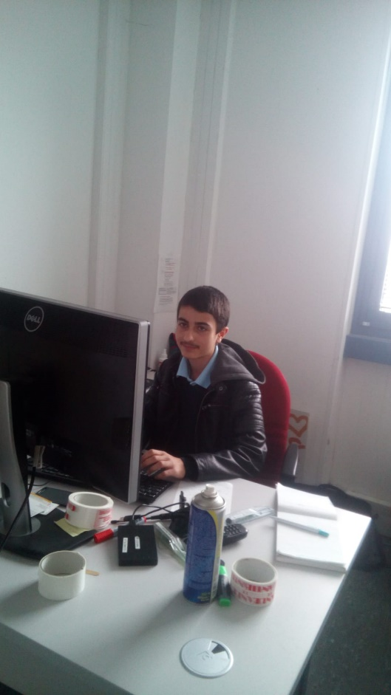 **Partie III :**

Partie personnelle,

Mes impressions***:***

***Dans cette partie, nous verrons :***

* Les qualités et les défauts des professions en observées.
* Comment le monde de l’informatique dans un cadre professionnel se situe-t-il par rapport à mon projet personnel ?
* Les avantages et inconvénients de la vie active.
* Ce que m’a appris ce stage en conclusion.

Les qualités et les défauts des métiers que j’ai observés :

Le métier dans le transport que j’ai observé se passe exclusivement sur la route. Il n’y a pas vraiment d’heures fixes à laquelle les chauffeurs finissent. Il peut y avoir des embouteillages ce qui peut faire terminer plus tard. J’ai cependant trouvé que mis à part cela, le métier n’est pas très anxiogène. Les conditions de travail sont pour moi assez désagréables principalement à cause d’une mauvaise entente entre collègues.

Au niveau de l’informatique, je vais vous expliquer les qualités et les défauts de ce service en général puis de la fonction à laquelle j’ai pris le plus de plaisir à observer ou à découvrir. Exercer un métier sur un ordinateur est très pratique : Pas de stockage de papier, meilleure organisation, possibilité de retourner en arrière… Cependant, une coupure de courant peut être très gênante. Dans l’entreprise *Stars service,* sur ce service, une très bonne ambiance est présente notamment à travers l’entraide et l’humour. J’ai donc découvert que c’était très important pour travailler dans de bonnes conditions. Cependant, le personnel a énormément de travail à faire chaque jour. Il peut facilement prendre du retard ce qui peut générer de l’anxiété.

Le service client est celui que j’ai préféré observer car là aussi les conditions de travail sont très agréables. Cependant les cinq personnes y travaillant restent assises la majorité du temps. De plus quand de gros clients appellent, elles sont soumises à des situations angoissantes. Elles essayent de travailler très rapidement et efficacement de peur de perdre ceux-ci. Le service client sauve fréquemment des vies. En effet, il peut programmer des livraisons en urgence de poches de nutrition pour des personnes ne pouvant pas se nourrir. Ces situations peuvent être aussi culpabilisantes (si des poches de nutritions subissent un accident) qu’elles peuvent rendre héroïques (si elles arrivent bien à leur destination par exemple).

Comment le monde de l’informatique dans un cadre professionnel se situe-t-il par rapport à mon projet personnel ?

J’ai choisi ce stage parce que l’informatique me passionne. J’étais curieux d’observer à quoi cela ressemble en entreprise. J’ai voulu approfondir ce domaine afin de voir si ces professions me correspondraient pour ma vie professionnelle. Les branches de métiers liées à l’informatique que j’ai pu observer n’ont pas éveillé en moi la même curiosité que j’ai pour celui-ci dans le cadre personnel. Comme dans tout métier, ceux que j’ai pu observer possèdent beaucoup de contraintes et cela m’a fait prendre conscience que l’informatique me passionne uniquement dans un cadre de loisir. En effet, je peux approfondir ce qui me plait de manière personnelle alors que dans le cadre professionnel, je dois faire ce qu’on me demande.

La vie active : avantages et inconvénients !

*La vie active dans le monde du travail nous offre un avantage certain qui est l’attribution d’un salaire, mais elle en possède d’autres ainsi que des inconvénients et des inconvenants.*

En travaillant dans une entreprise ou en étant salarié, il est souvent attribué des avantages sociaux comme des réductions, des bons d’achat… Tout dépend du métier pratiqué. De plus, ceux qui proposent un travail fixe offrent un minimum de confort (principalement des routines, l’emménagement d’un bureau ou d’un espace octroyé et des amitiés avec les collègues). La vie active peut aussi permettre de se sentir utile. En effet, en travaillant pour des particuliers ou pour l’Etat, nous rendons service, ce qui est gratifiant, tout en étant payé.

Cependant, avoir un métier qui se passe mal peut angoisser donc provoquer des maux de ventre chez certaines personnes. Des horaires non fixes « offrent » la possibilité de finir très tard à cause d’une tâche non achevée. La vie active fait parfois des victimes d’injustice d’un supérieur par exemple qui peut profiter de son statut pour imposer une surcharge de travail ou sous payer ses employés. De plus, les professions nécessitant un travail collectif peuvent être très agréables si une bonne relation entre collègues est formée mais peuvent devenir agaçantes et source de désagréments en cas de mauvaise entente entre collaborateurs. Comme nous l’avons vu précédemment, la vie active comprend des contraintes.

En conclusion, que m’a appris ce stage ?

Ce stage m’a appris que la vie active n’est pas toujours paradisiaque. Elle peut ne pas être aussi intéressante qu’elle en a l’air. J’ai découvert que dans cette entreprise, il y a beaucoup de travail collectif et que les conditions de travail dépendent beaucoup de l’ambiance entre adjoints. J’ai également appris que pour travailler, au début, il faut sortir de ses routines et de sa zone de confort. Ce stage m’a fait découvrir beaucoup d’informations sur l’entreprise ainsi que sur l’informatique. Les métiers que j’ai observés (principalement le monde de l’informatique dans un cadre professionnel) ne m’ont cependant pas convenu et j’ai donc découvert que je n’aime l’informatique exclusivement qu’à titre personnel.

**Annexes :**

**Annexe 1**

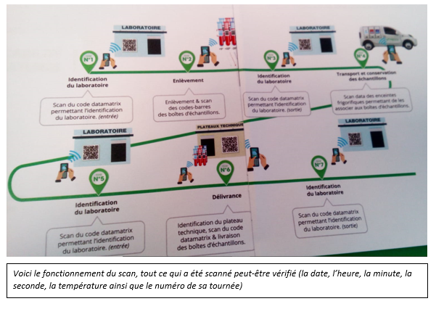

**Annexe 1 (suite)**

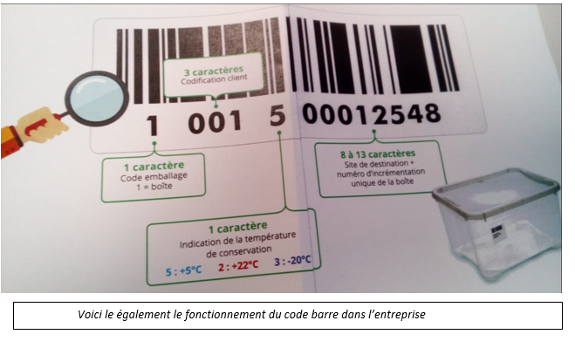

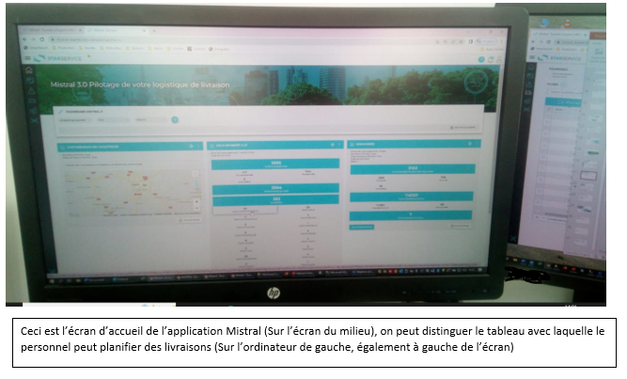

**Annexe 3**



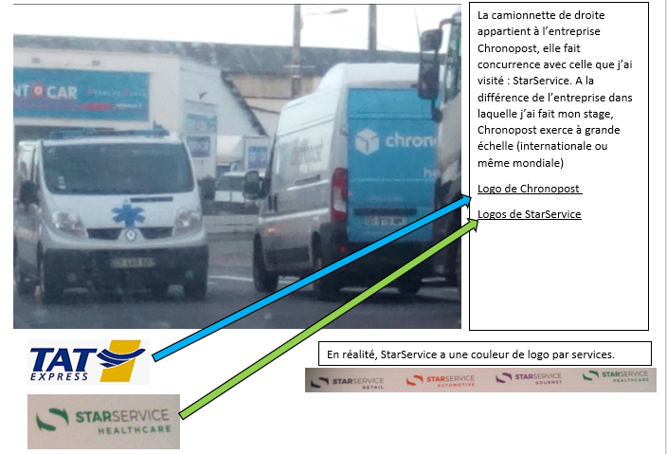

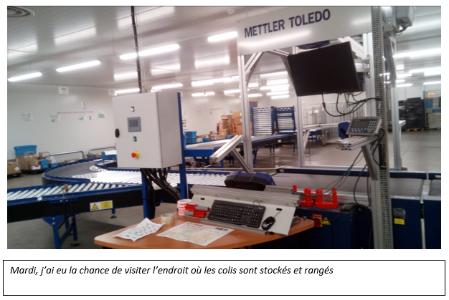

**Annexe 5**

**Annexe 6**

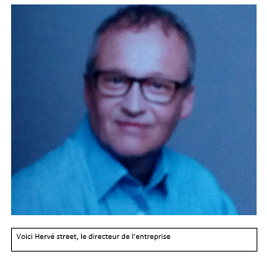

**Annexe 7**

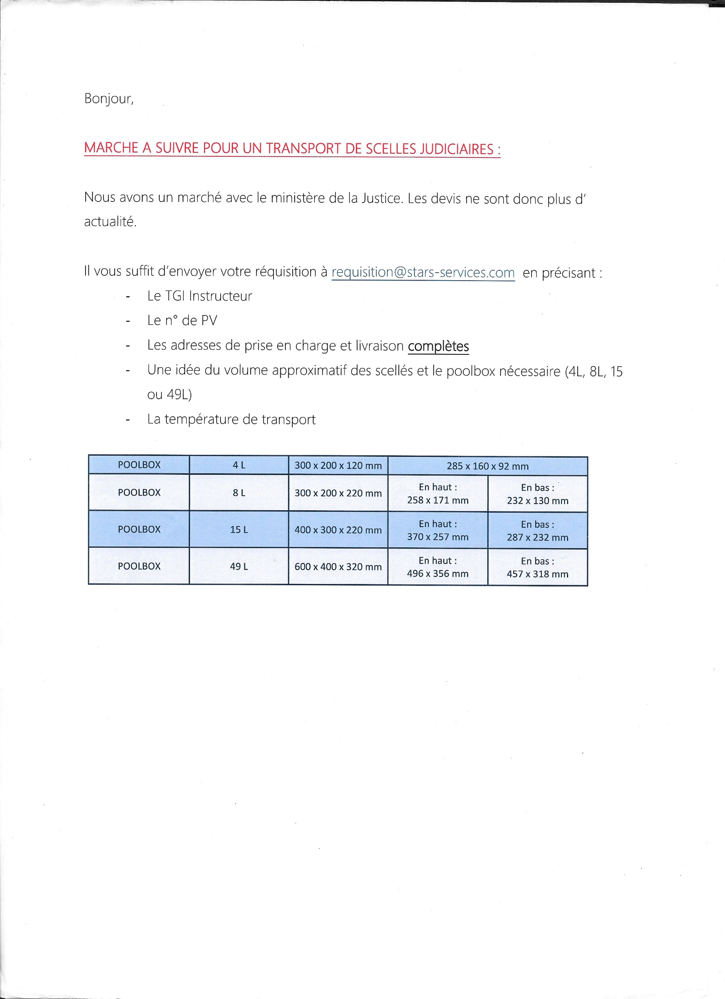

Message du service client au ministère de la justice (client de l’entreprise) expliquant la marche à suivre pour que les scelle judiciaires puissent être transportées dans un camion et livrées en moins d’une journée

**Annexe 8**

AOUN Timothé

4 Chemin des Îles aux Truffays

38550 Le Péage de Roussillon

TSE Express Médicale

40 rue St Jean de Dieu

69007 Lyon

Le 25/09/2022

**Objet :** Candidature pour un stage d’observation dans votre entreprise

Monsieur,

Dans le cadre de mon stage d’observation de 3ème, je cherche à découvrir plus concrètement ce qu’est réellement le monde de l’informatique afin de savoir si ce domaine dans un cadre professionnel me plaît. Pouvoir observer ce travail au quotidien dans votre entreprise pendant cinq jours serait la possibilité de découvrir le métier d’informaticien qui m’intéresse depuis quelques années.

En effet, j’ai un attrait très important pour ce domaine. C’est pourquoi, j’ai décidé d’orienter mon parcours scolaire en ce sens. Réaliser ce stage d’observation auprès de votre équipe me permettrait de confirmer mon choix d’orientation.

Sérieux, motivé et curieux, je serai heureux de pouvoir intégrer votre équipe du 21 au 25 novembre 2022.

En espérant un retour positif de votre part, je vous prie d’agréer Monsieur, mes respectueuses salutations.

AOUN Timothé

**Annexe 9**

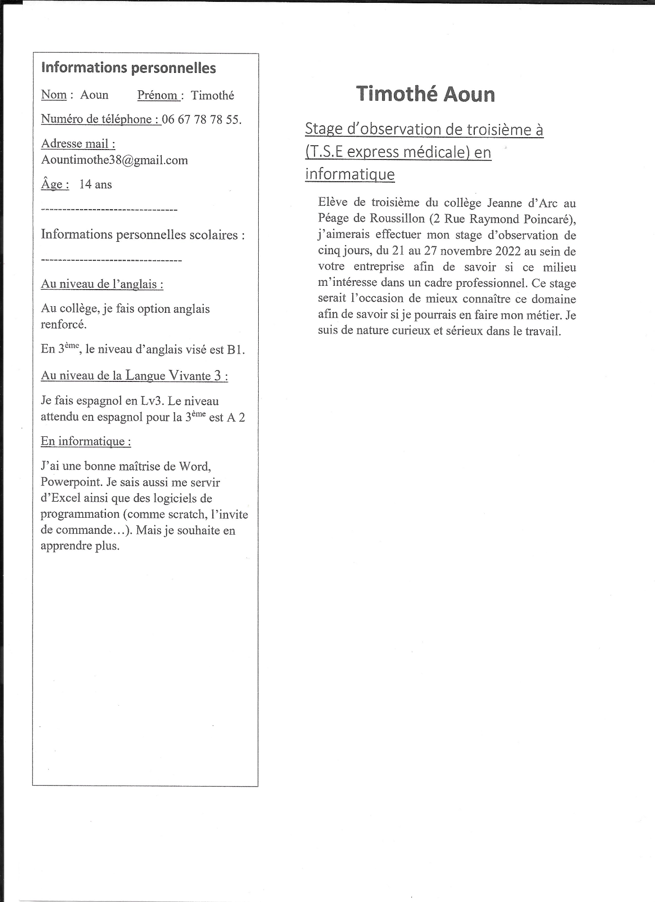

Ceci est mon CV

**Annexe 10**

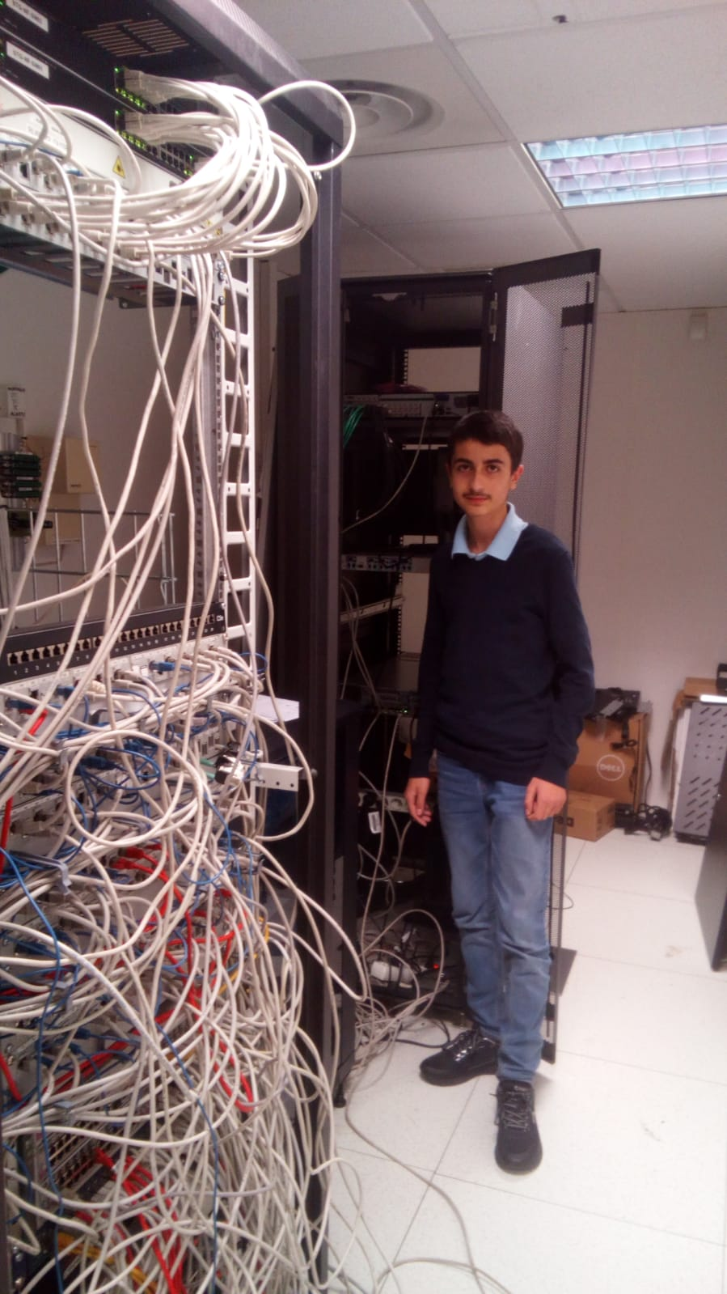

Moi dans la salle des serveurs

**Annexe 10 (suite)**

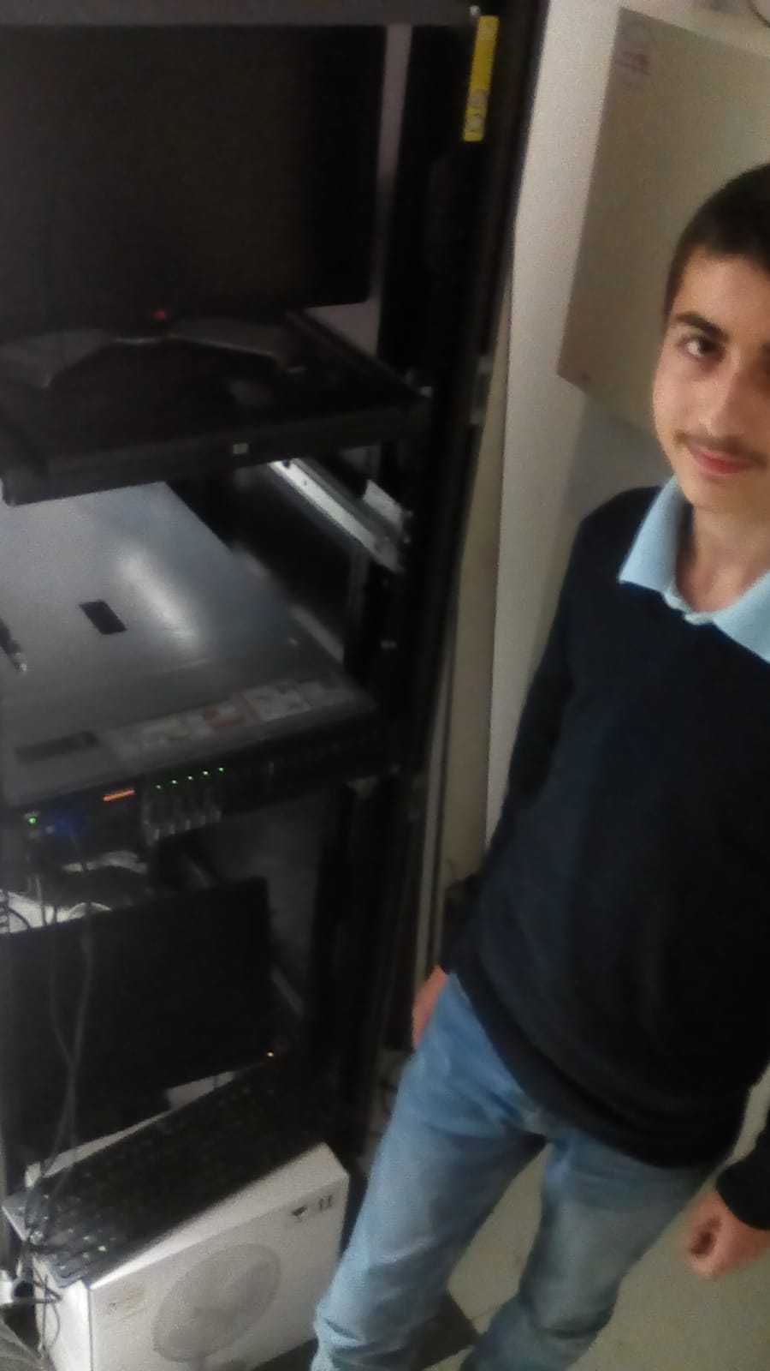

Aussi dans la salle des serveurs, voici un routeur (entre les deux écrans)

**Annexe 10 (suite 2)**

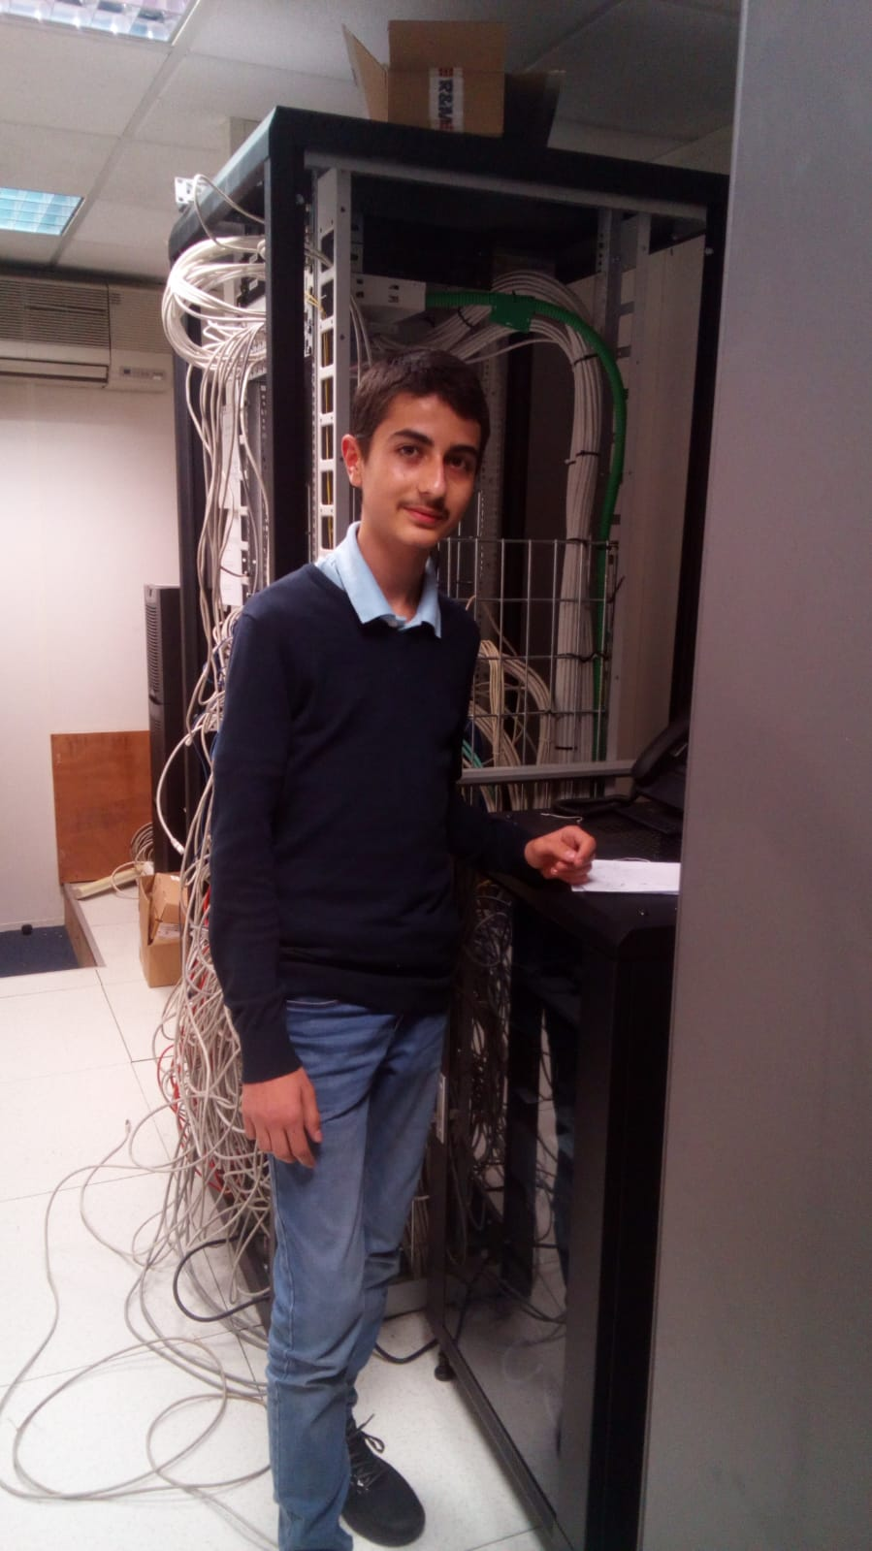

**Annexe 11**

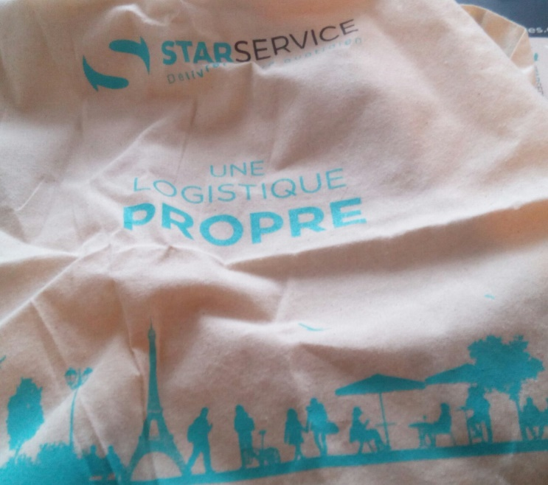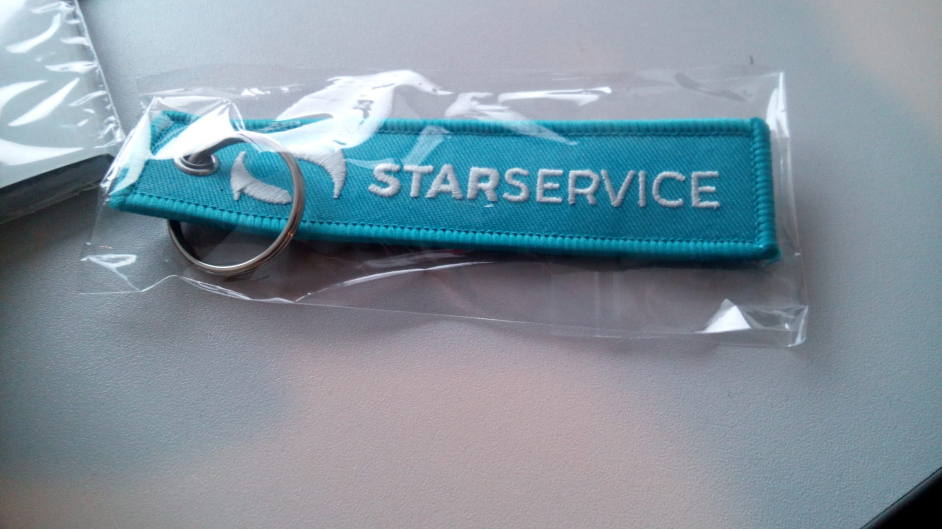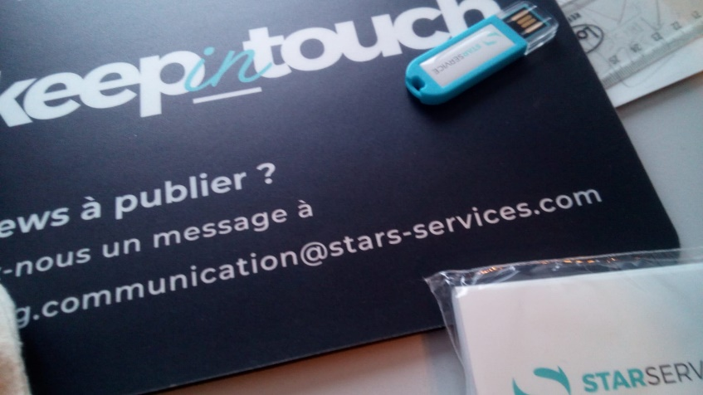

J’ai pu recevoir plusieurs objets (un carnet, un carnet à post-it, une clé-USB, un tapis de souris et un sac.) J’ai remarqué qu’en étant employé dans le service informatique dans cette entreprise, nous obtenons ces objets ainsi que des avantages sociaux assez intéressants.

**Annexe 12**

**Annexe 13**

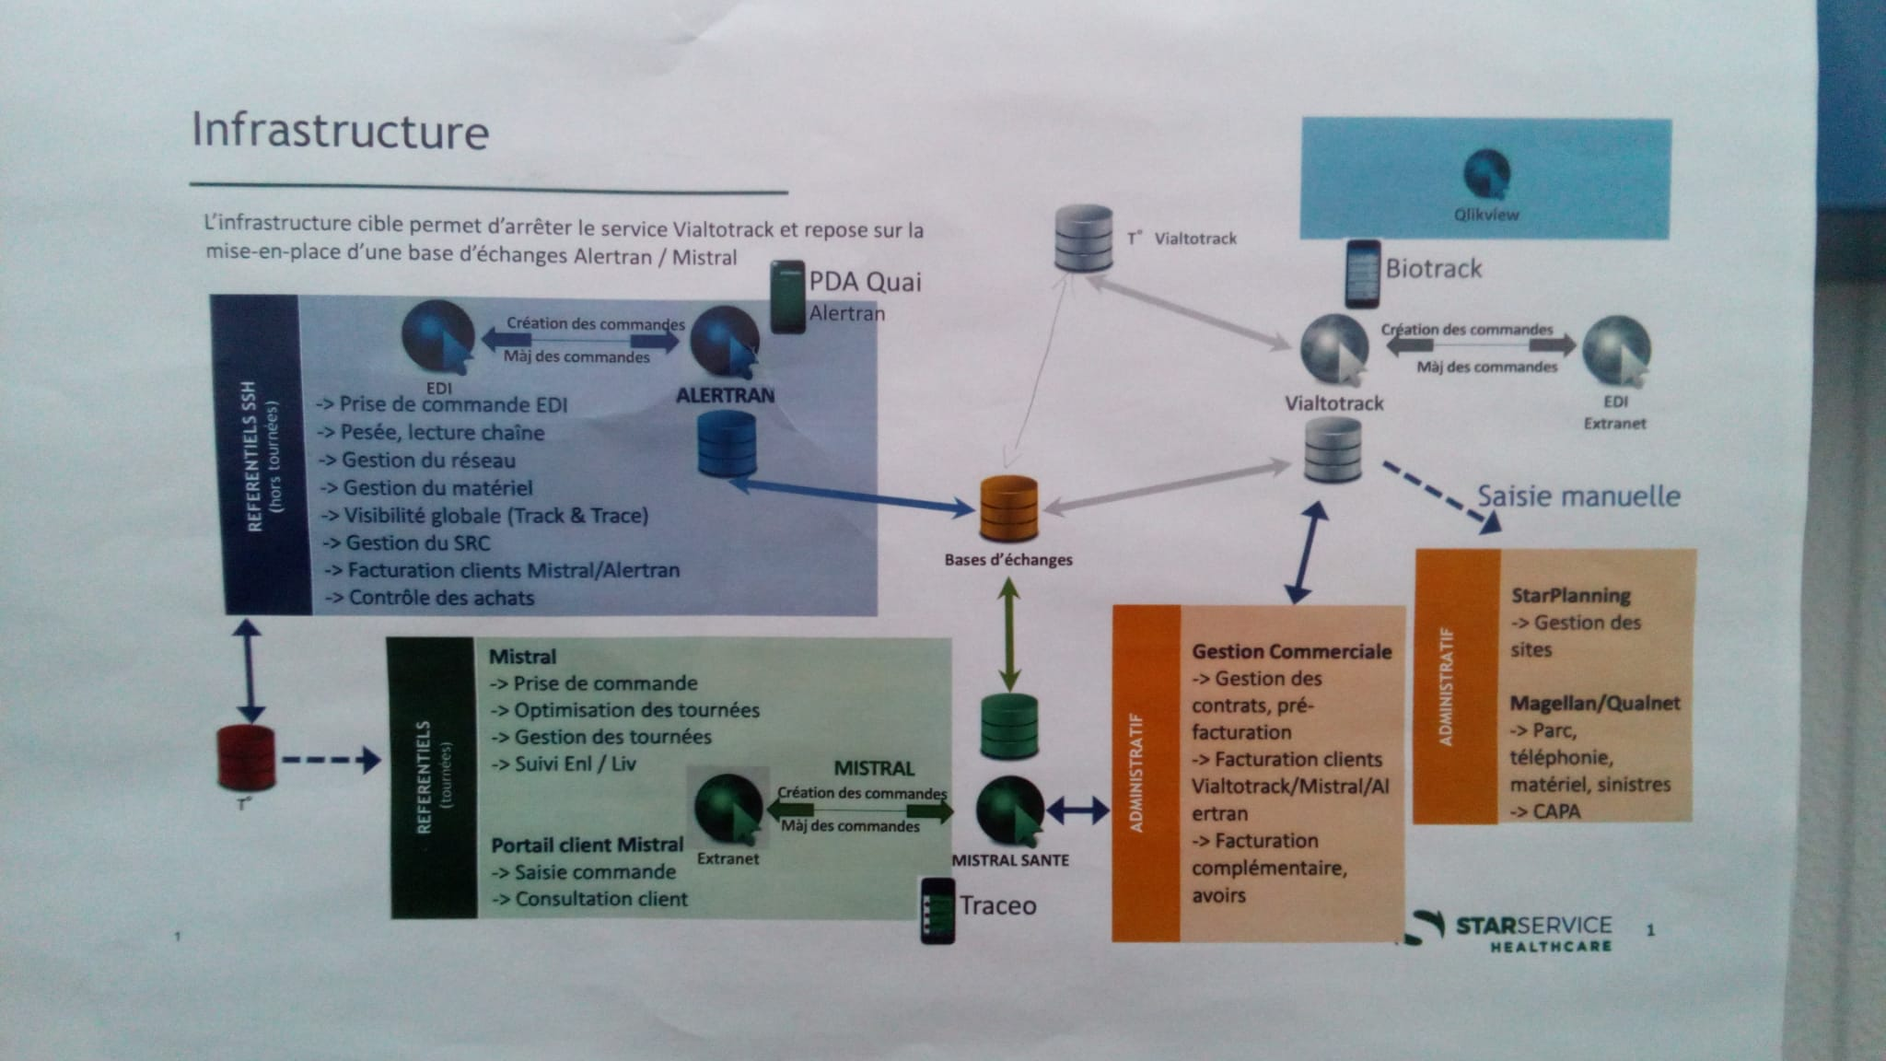

Infrastructure dans l’entreprise

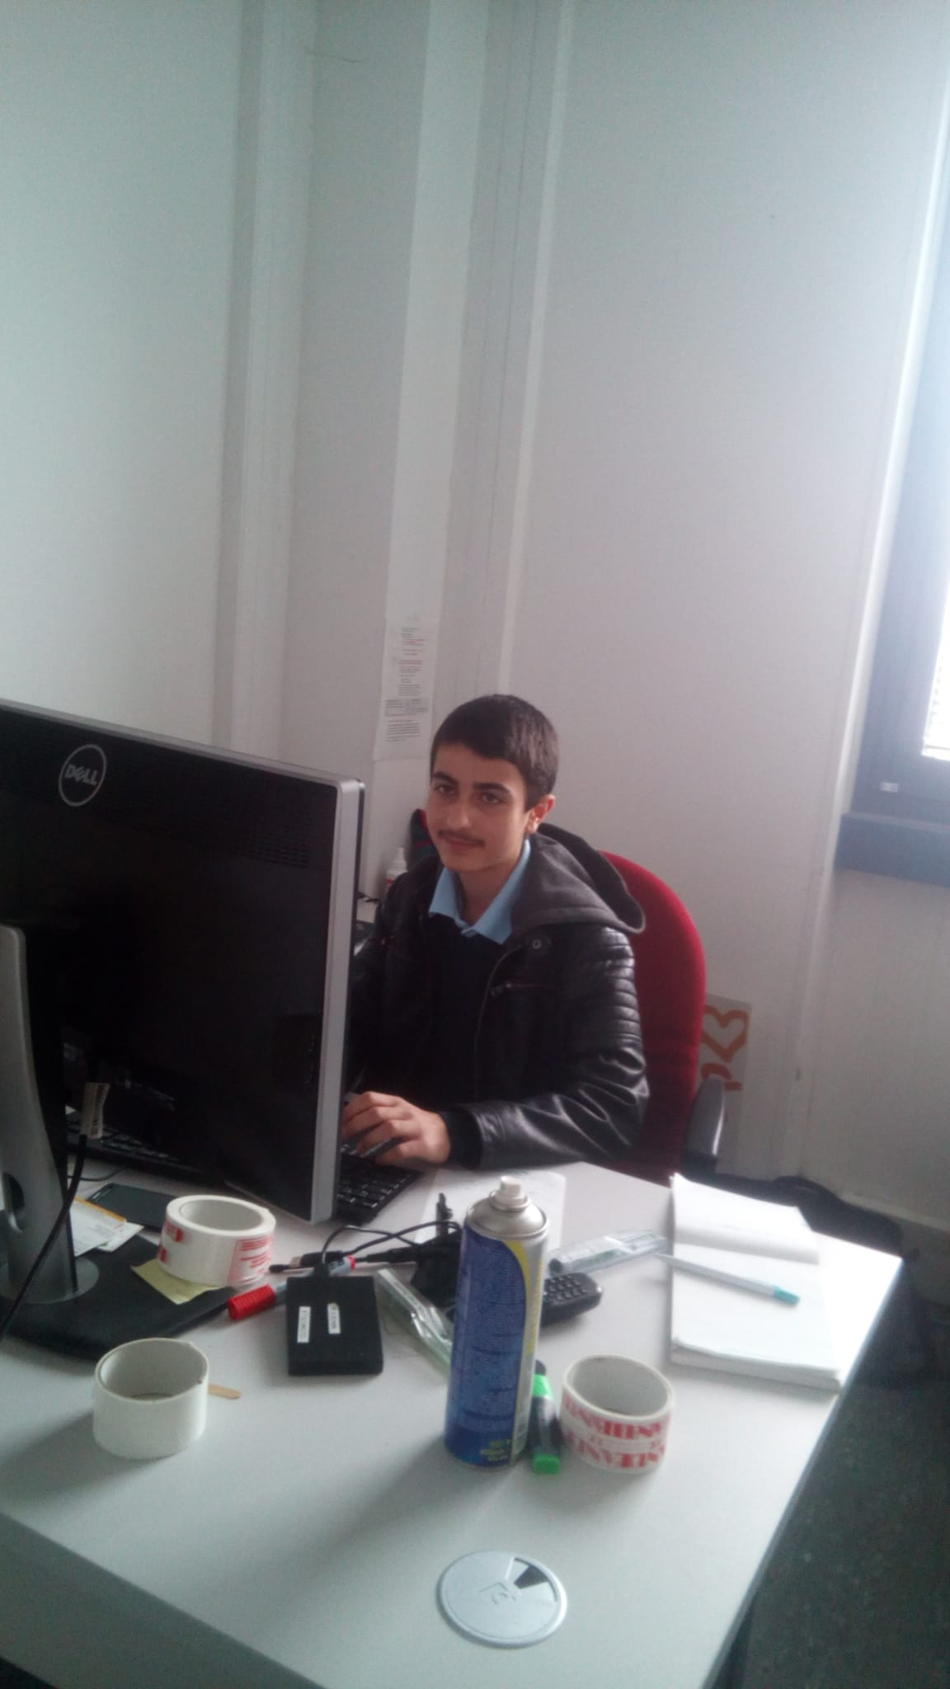

Ma première matinée, j’ai pu observer en quoi consiste le travail de Samir, un technicien de système et réseau.

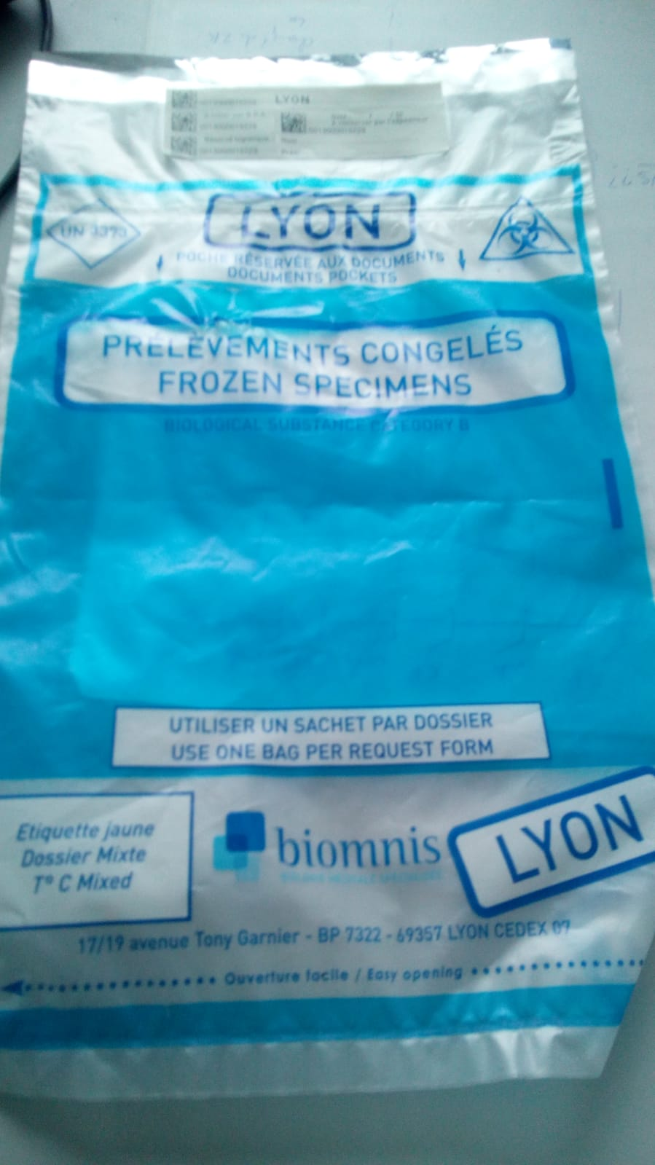

Voici un sachet que les livreurs de l’entreprise transportent. Ces sachets contiennent des affaires médicales nécessitant une température négative (de -20°C à -25°C

**Annexe 14**

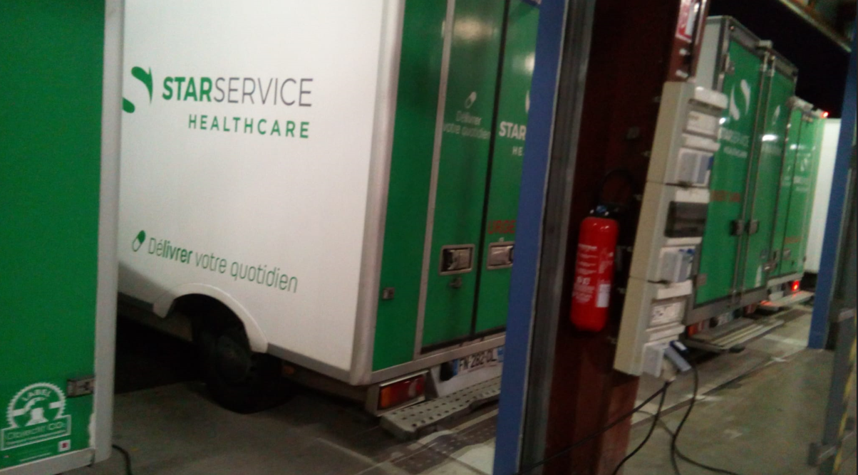

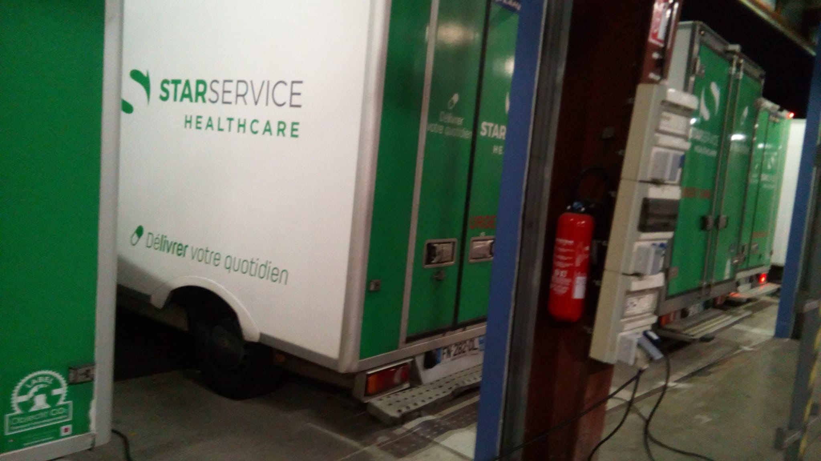  J’ai eu la chance de pouvoir photographier l’endroit où les camions de l’entreprise se garent

**Annexe 15**

**Annexe 16**

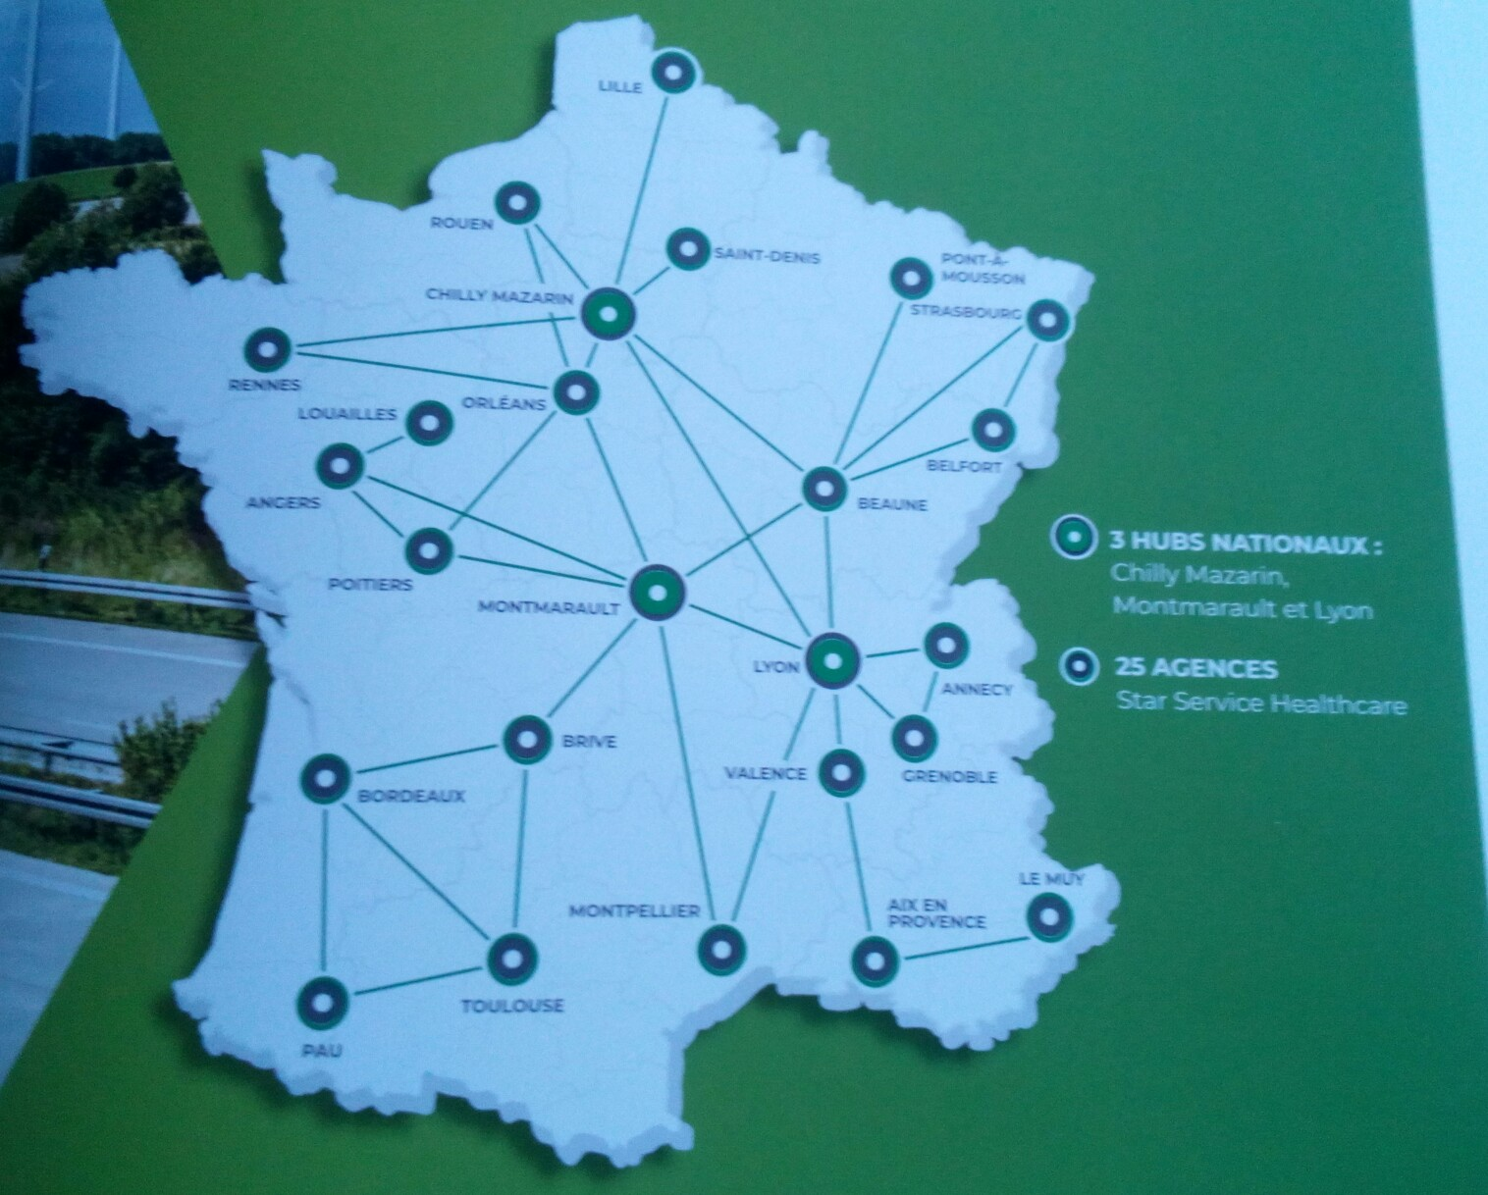

Principaux liens entre les différentes agences service

